**Panduan**

**Penggunaan Aplikasi berbasis Website**

**(User manual)**

**Pengaduan Masyarakat**



Dita Andini

XII RPL 2

2023

1. **Pendahuluan**
2. Tujuan pembuatan dokumen

Dokumen manual aplikasi sistem jaringan penelitian ini di buat untuk sebagai berikut :

1. Mengambarkan dan menjelaskan pengguna website pengaduan masyarakat untuk user / masyarakat.
2. Sebagai panduan penggunaan website pengaduan masyarakat ini.
3. Deskripsi Dokumen
4. BAB I

Berisi perangkat yang dibutuhkan untuk penggunaan website pengaduan masyarakat meliputi perangkat lunak dan hardware.

1. Bab II

Berisi user manual pengaduan masyarakat.

**BAB I**

**PERANGKAT YANG DIBUTUHKAN**

1. **Perangkat lunak**

Perangkat lunak yang dibutuhkan untuk membuka dan menggunakan website pengaduan masyarakat adalah sebagai berikut :

1. Windows sebagai *operating system*.
2. Firefox/google chrome sebagai tools penjelajah (web browser).
3. **Perangkat keras**

Perangkat keras yang digunakan untuk membuka website dan menggunakan website pengaduan masyarakat adalah 1 perangkat komputer.

**BAB II**

**CARA PENGGUNAAN**

1. **Langkah – Langkah untuk user / masyarakat**

Langkah - Langkah untuk menggunakan website pengaduan masyarakat yaitu sebagai berikut :

1. Buka halaman website pengaduan masyarakat melalui web browser (firefox/google chrome) dengan alamat url <https://pengaduanmasyarakatditarpl2.000webhostapp.com/>. Seperti pada gambar 1.1.

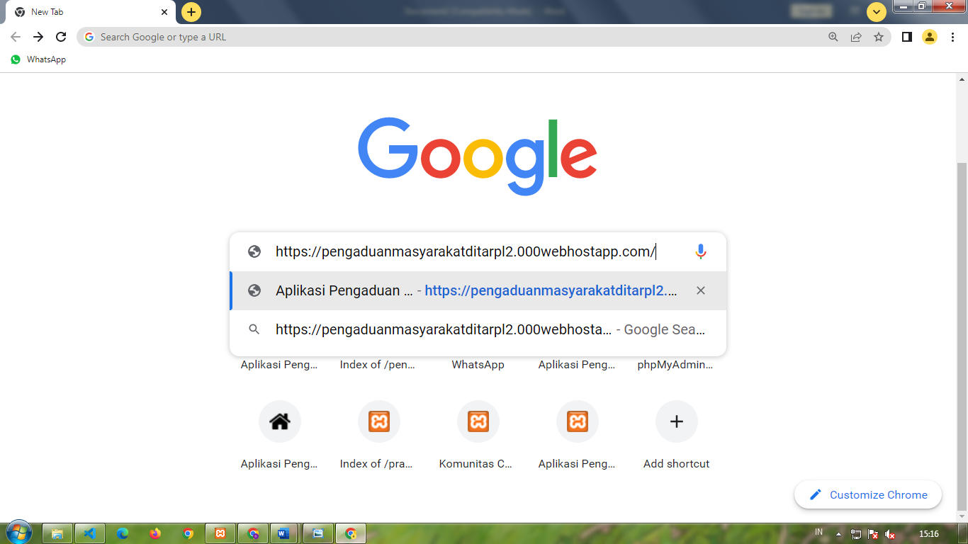

Gambar 1.1 gambar buka web browser

1. Kemudian pilih enter pada tombol keayboard.
2. Akan muncul tampilan halaman login pengaduan masyarakat, seperti pada gambar 1.2.

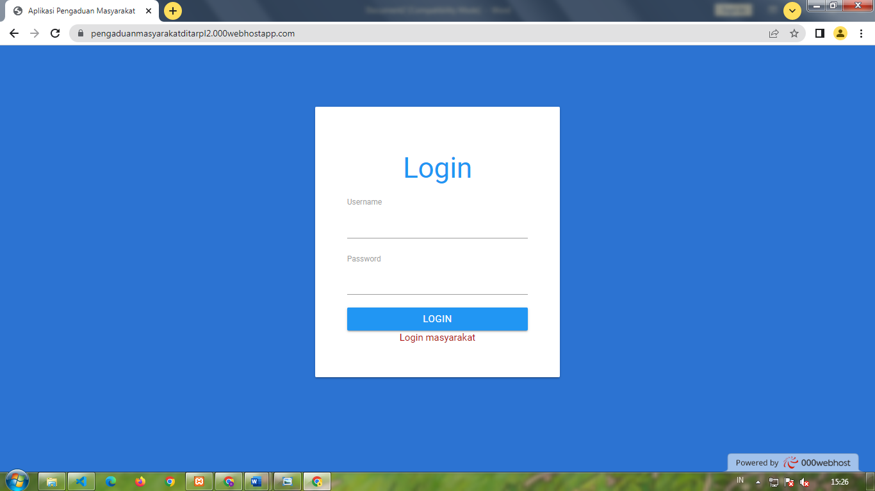

Gambar 1.2 gambar tampilan awal website

1. Untuk user/masyarakat login terpisah. Silahkan pilih login masyarakat maka akan menampilkan tampilan seperti gambar 1.3.

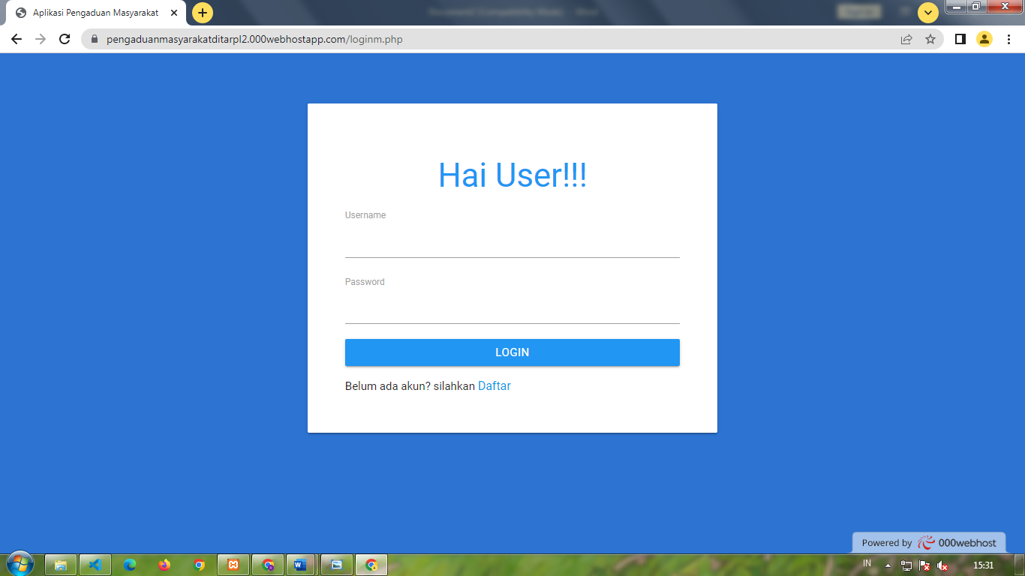

Gambar 1.3 gambar tampilan login masyarakat

1. Untuk user yang belum mempunyai akun silahkan pilih daftar. Tampilannya akan seperti pada gambar 1.4.

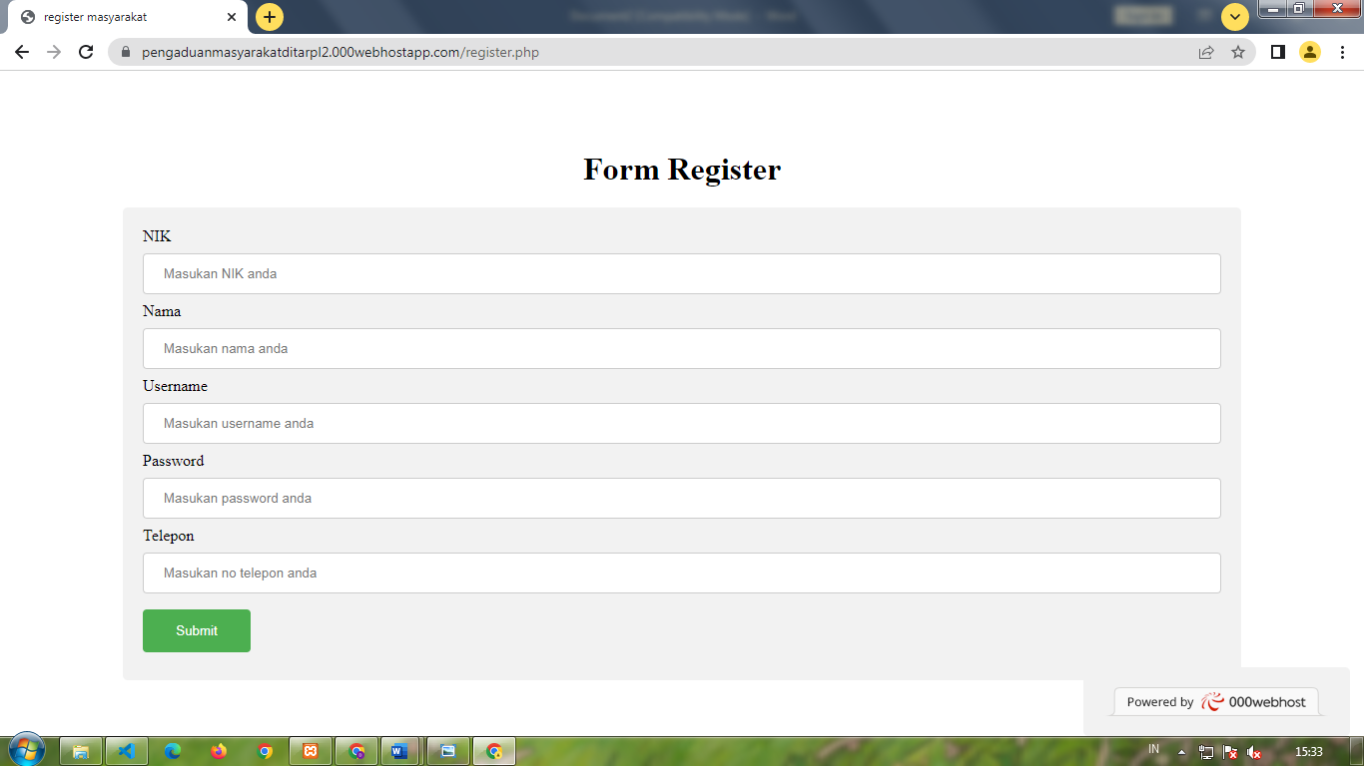

Gambar 1.4 gambar tampilan daftar

1. Jika sudah mempunyai akun maka silahkan langsung login dengan menggunakan username dan password yang sudah didaftarkan.
2. Jika sudah berhasil login maka akan muncul tampilan seperti pada gambar 1.5.

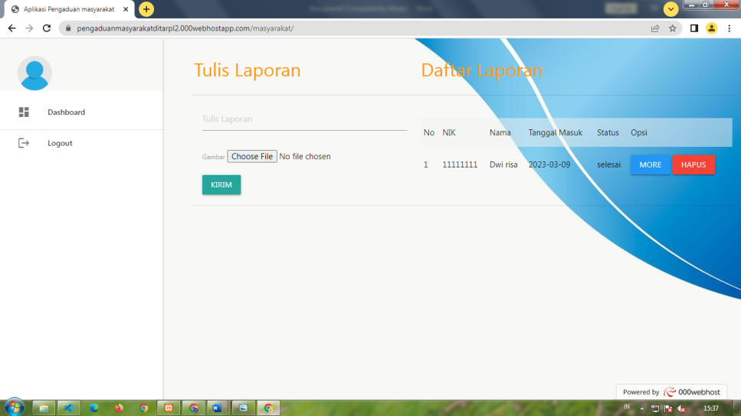

Gambar 1.5 gambar tampilan beranda user

1. Jika akan melakukan pengaduan maka silahkan pada bagian yang ditunjukan pada gambar 1.6.

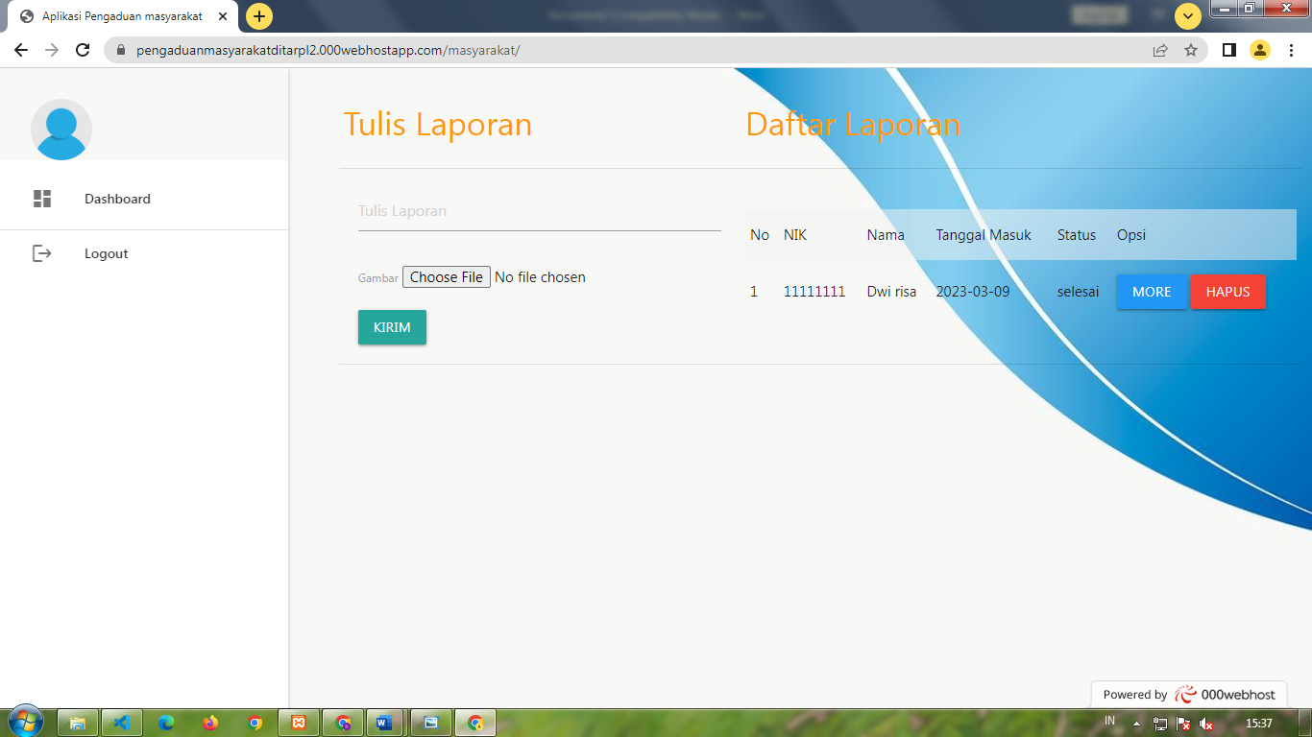

Gambar 1.6 field untuk membuat pengaduan

1. Jika sudah menulis pengaduan silahkan pilih tombol kirim, dan pengaduan akan di proses
2. Pada gambar 1.7. user akan melihat tanggapan dari petugas. Tanggapan ini akan terlihat jika user menekan tombol more.

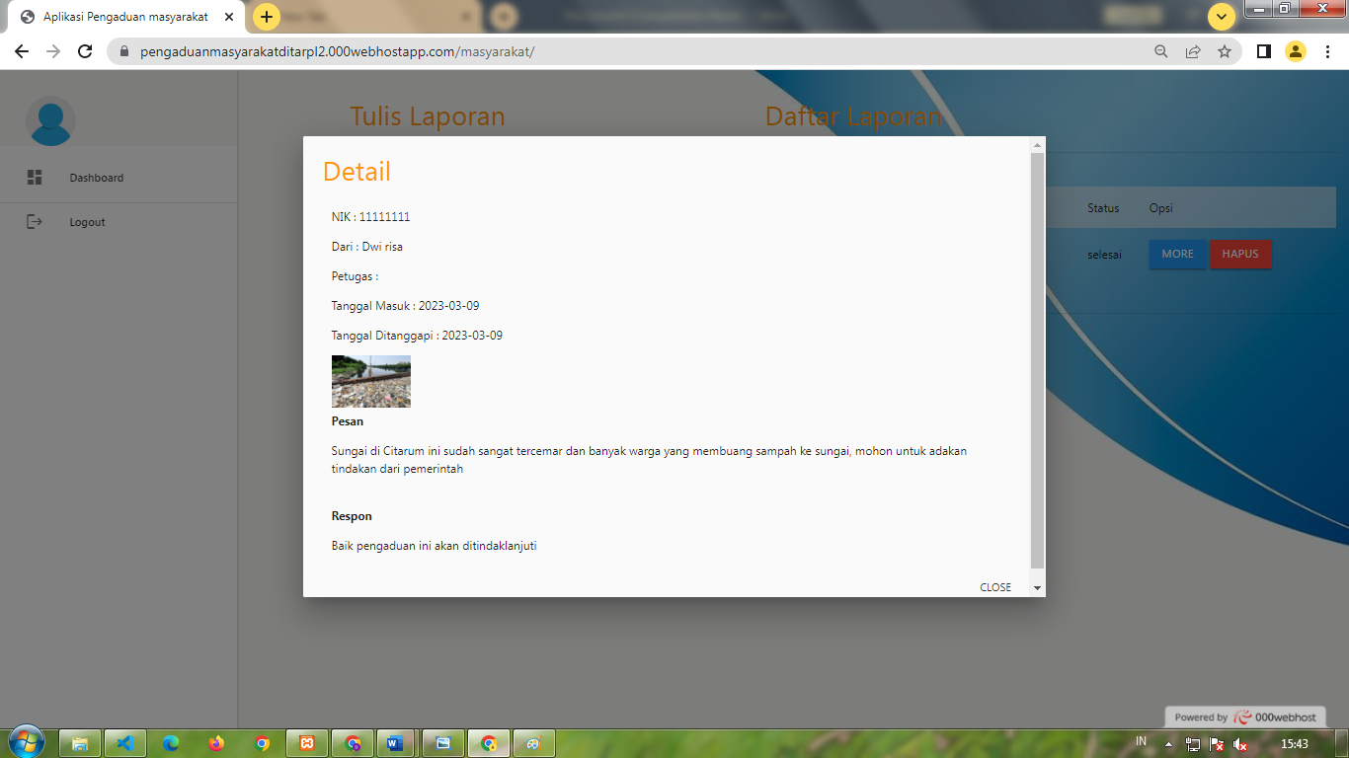

Gambar 1.7 gambar informasi tanggapan dan pengaduan

1. **Langkah – Langkah untuk petugas**

Langkah – langkah penggunaan website pengaduan masyarakat untuk petugas adalah sebagai berikut :

1. Langkah pertama login dengan username dan password yang sudah terdaftar oleh admin.
2. Jika berhasil maka akan menampilkan tampilan seperti pada gambar 1. 8.

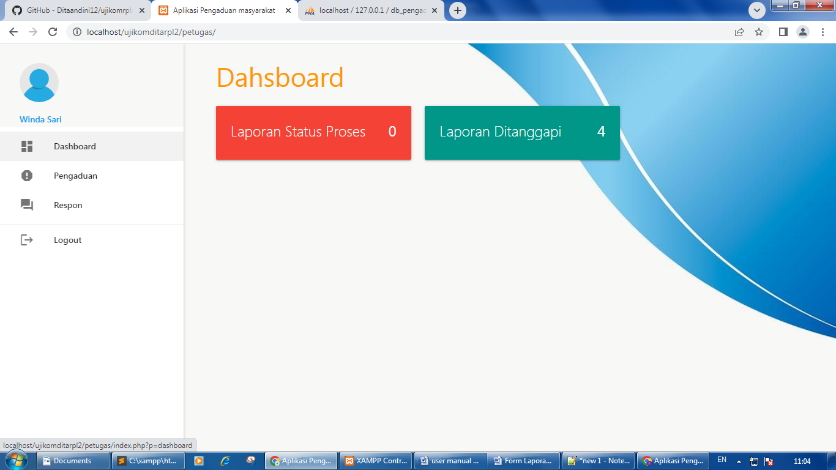

Gambar 1.8 tampilan beranda petugas

1. Setelah itu pilih menu pengaduan lalu pilih tombol more dan berikan tanggapan pada field tanggapan lalu pilih kirim. Tampilannya bisa di lihat apada gambar 1.10.

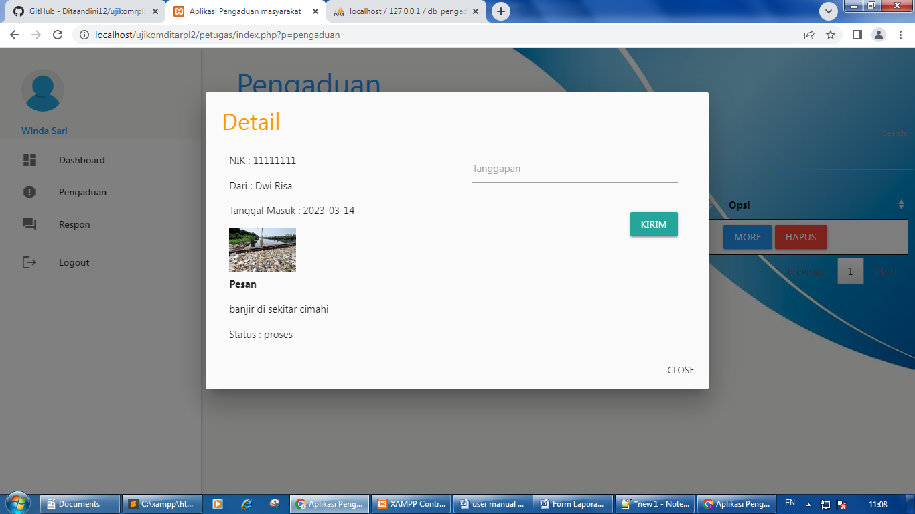

Gambar 1.10 tampilan tanggapan

1. pada menu respon, petugas bisa melihat tanggapan dan pengaduan yang sudah diproses. Tampilannnya bisa dilihat pada gambar 1.11.

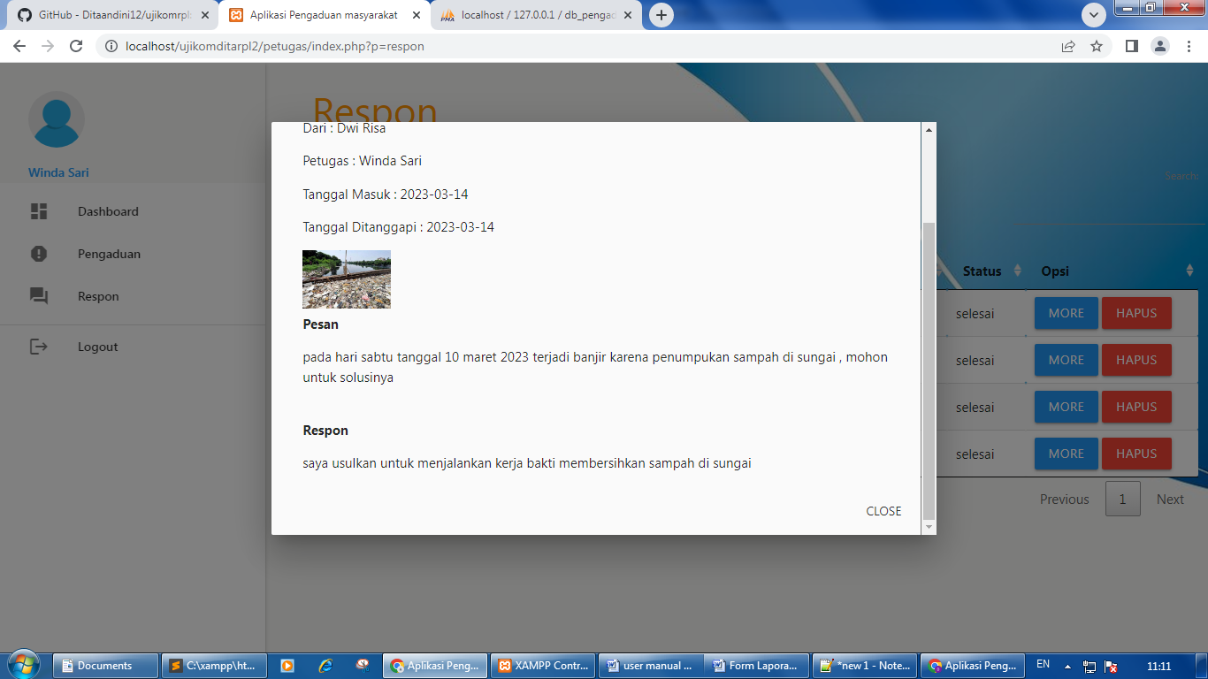

Gambar 1.11 tampilan tanggapan dan respon yang sudah diproses

1. **Langkah – langkah untuk pengguna admin**

Langkah – langkah penggunaan untuk amin adalah sebagai berikut :

1. Langkah pertama login dengan username dan password yang sudah terdaftar.
2. Jika sudah terdaftar maka akan menampilkan tampilan seperti pada gambar 1.12.

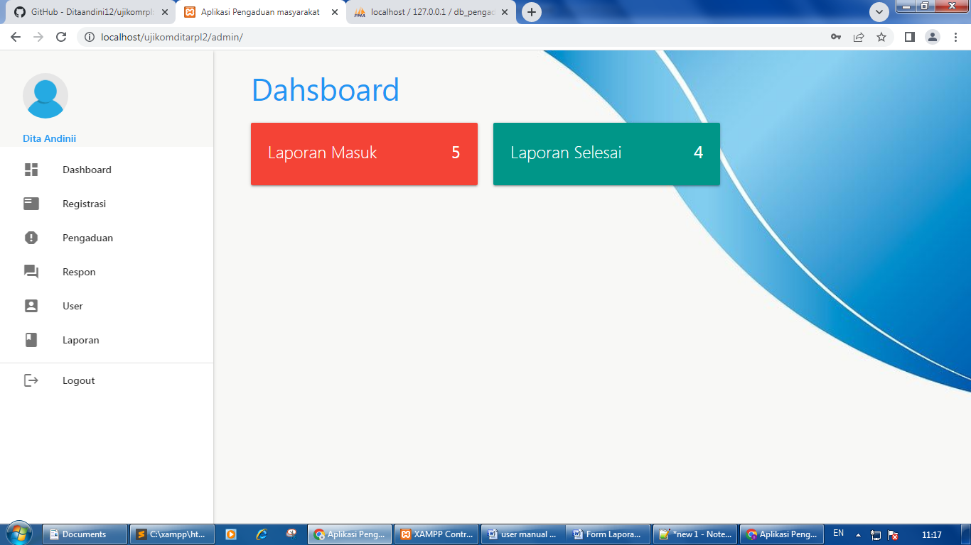

Gambar 1.12 tampilan beranda admin

1. Pada menu registrasi admin bisa melihat user yang sudah mendaftar. Selain itu admin bisa menambahkan data user dan mengedit data user. Bisa dilihat pada gambar 1.13.

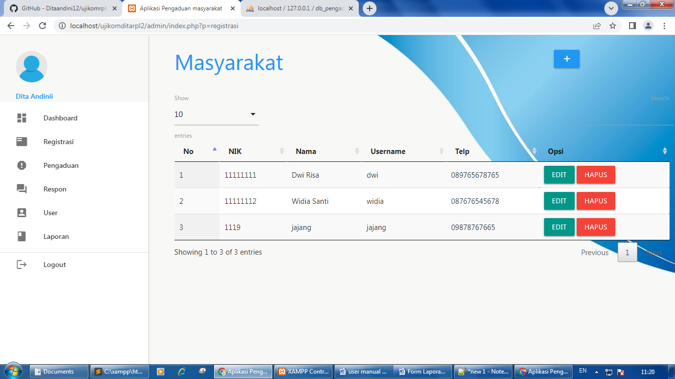

Gambar 1.13. tampilan menu registrasi

1. Untuk melihat pengaduan dan tanggapan bisa dilihat pada menu pengaduan. Bisa dilihat pada gambar 1.14.

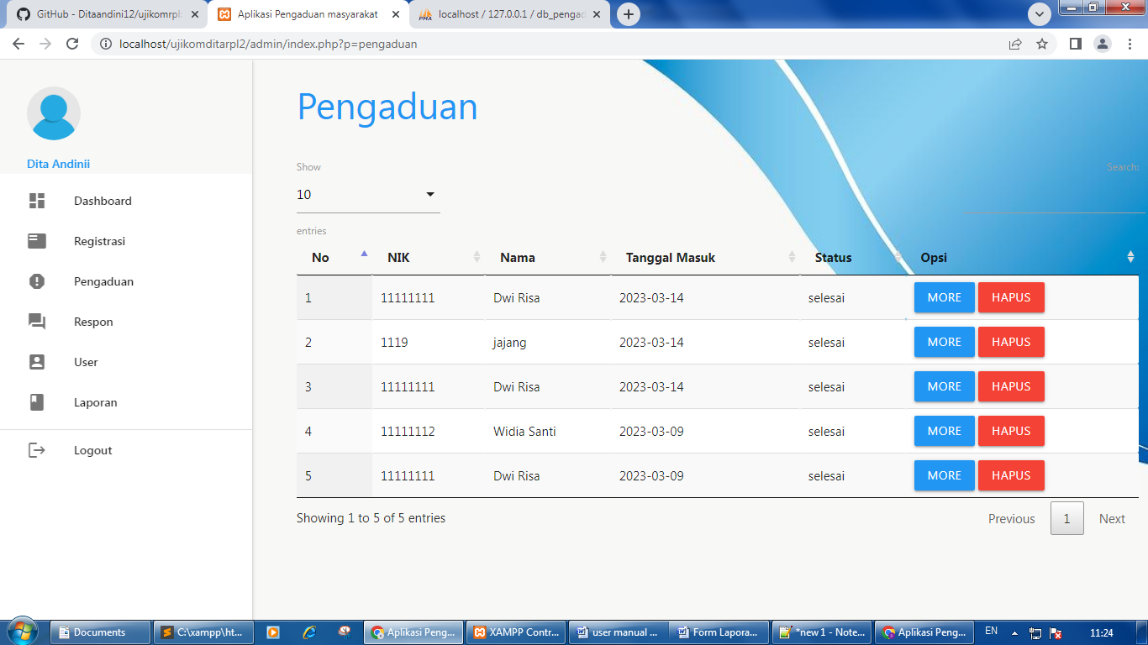

Gambar 1.14. tampilan menu pengaduan

5. pada menu respon admin bisa melihat petugas yang menanggapi laporan pengaduan masyarakat. Bisa dilihat pada gambar 1.15.

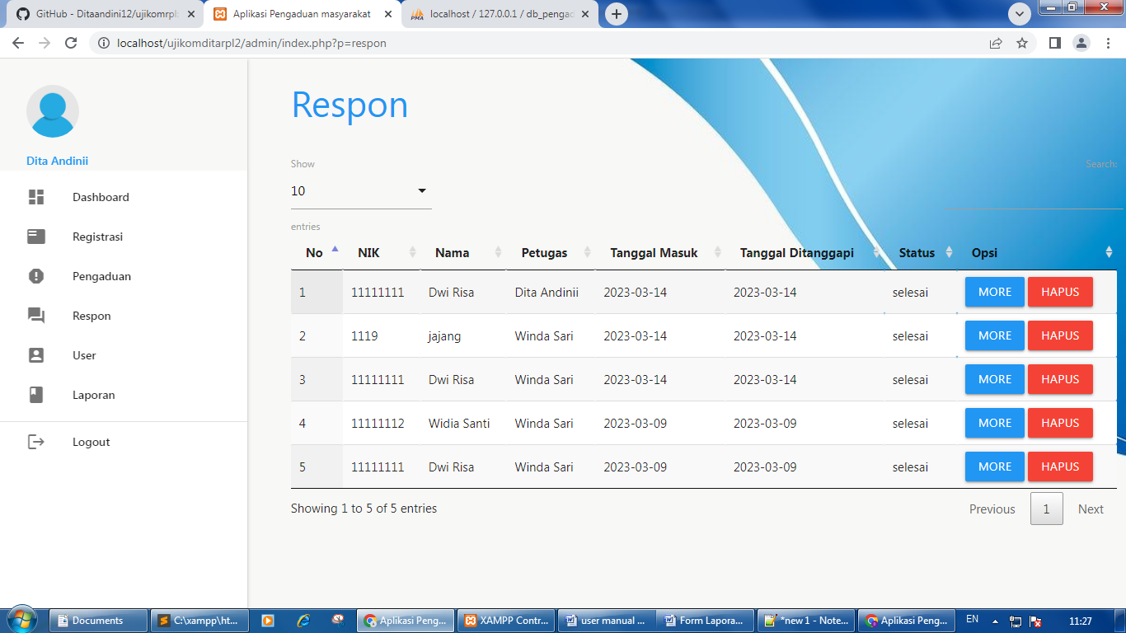

Gambar 1.15 tampilan menu respon

6. Untuk menambah admin atau petugas, admin bisa menambahkan pada menu user. Selain menambahkan data admin juga bisa menghapus dan mengedit data user. Tampilannya bisa dilihat pada gambar 1.16.

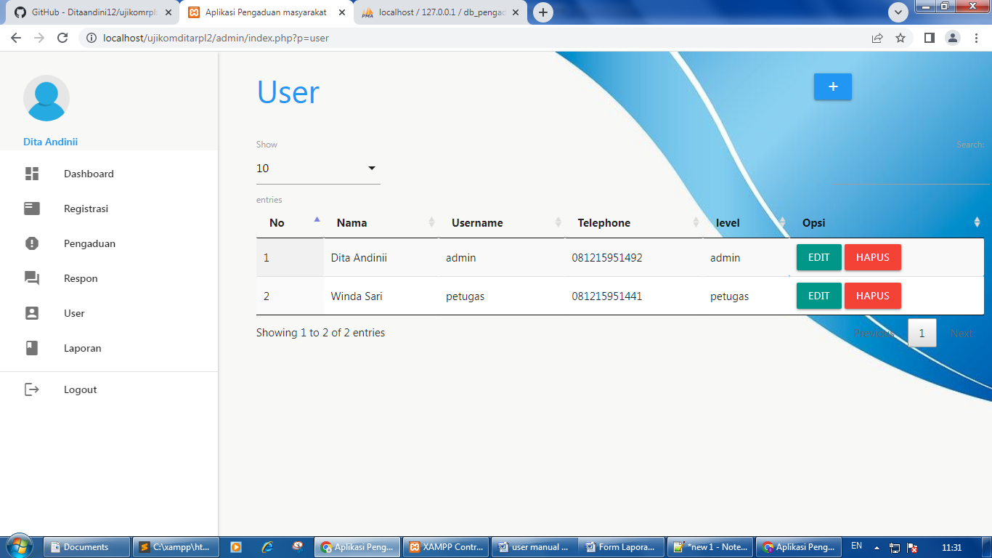

Gambar 1.16. tampilan menu user

7. Jika ingin mencetak laporan pengaduan masyarakat maka admin bisa cetak pada menu laporan dan pilih tombol cetak . tampilan menu laporan bisa dilihat pada gambar 1.17 dan untuk cetak laporan bisa dilihat pada gambar 1.18.

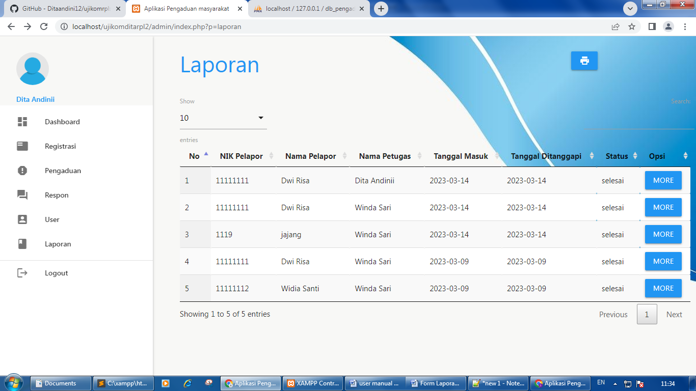

Gambar 1.17. tampilan menu laporan

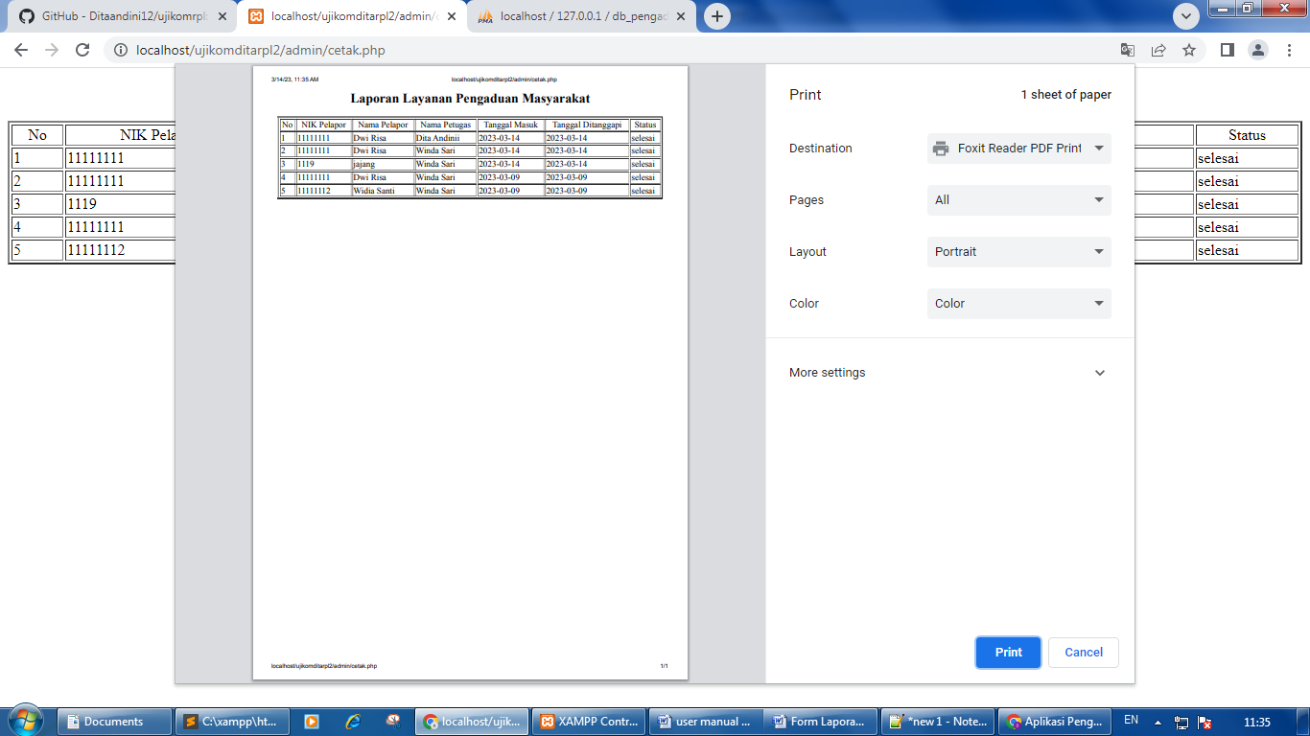

Gambar 1.18 tampilan tombol cetak